 | Abdi İpekçi Caddesi Kaşıkçıoğlu Apt. No:42 D:2 34365 Nişantaşı İstanbul www.artxist.com  info@artxist.com  T. +90 212 291 77 84 F. +90 212 343 69 35 | BASIN BÜLTENİ

x-ist, 29 Ocak – 28 Şubat 2015 tarihleri arasında genç sanatçı Murat Palta'nın Türkiye’deki ilk kişisel sergisine ev sahipliği yapıyor.

MURAT PALTA | Tasvir-i Beyaz Perde

Keşfetmeye değer yetenekleri on yıldır sanat dünyasıyla buluşturan x-ist, genç yetenek Murat Palta’nın ilk kişisel sergisi Tasvir-i Beyaz Perde’yi ağırlıyor.

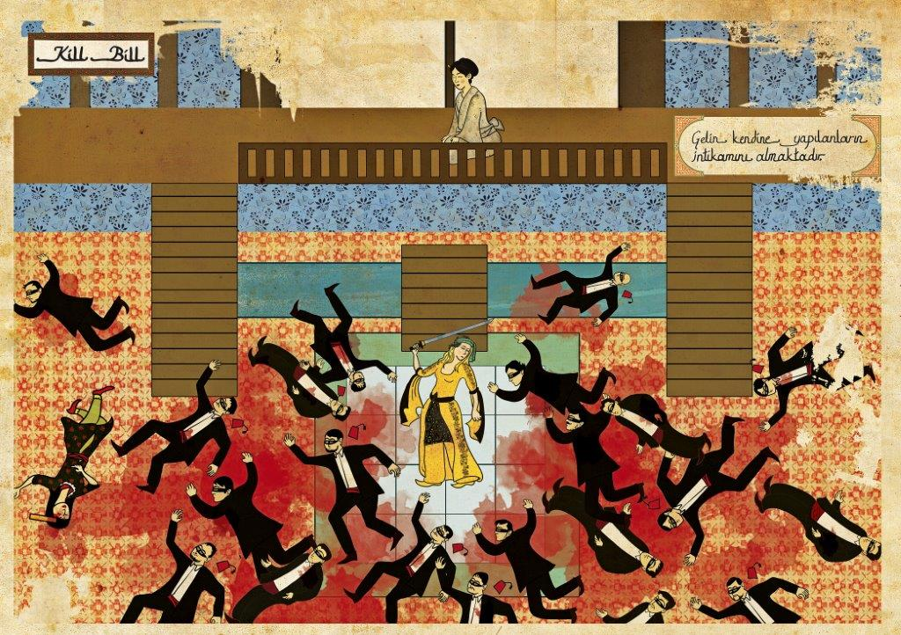
Palta'nın sinemanın en ünlü sahnelerini 16. yüzyıl minyatürlerine dönüştürdüğü serisi medyatik bir fenomen halinde dünyayı dolaştıktan sonra ilk olarak 2014’te İtalya'da Civico delle Cappuccine Müzesin'de sergilendi.
Murat Palta, “Kill Bill”, 60 x 85 cm, Fine art kağıt üzerine mono baskı, 2012

Sanatçının bu kişisel sergisindeki yapıtlar "Murat Palta: Osmanlı Minyatürleri Olarak Kült Hollywood Filmleri" başlığı altında toplandı. İtalya’da büyük ilgi uyandıran sergiden bazı parçalar, eş zamanlı olarak Contemporary İstanbul’da x-ist standında İstanbullu sanatseverlerle buluştu.

Hafızalara kazınmış en ünlü Hollywood sahnelerini, Osmanlı Sultanı'nın sarayındaki bir minyatürcünün bakış açısıyla yeniden yorumlayan Palta, doğu ile batıyı, çağdaş ile gelenekseli, ironik ve mizahi bakış açısıyla bir araya getirdi.

Genç sanatçı Murat Palta’nın bir minyatürcünün titizliğiyle oluşturduğu “Tasvir-i Beyaz Perde” adlı yeni sergisi, güncel sinema sahnelerini bambaşka bir zaman diliminden, beş yüzyıl öncesinin bakış açısından betimliyor. Yapıtlarını Osmanlı minyatür geleneğinin görsel diline sadık kalarak, izleyiciyi filmin oyuncuları, senaryosu ve sinematografisinin eşlik edeceği bir yolculuğa davet ediyor.

Hollywood filmlerinin yanı sıra Eşkıya, Dünyayı Kurtaran Adam gibi Türk sinemasının en önemli filmlerini minyatürleştiren Murat Palta’nın Türkiye’de açacağı ilk kişisel sergisi 28 Şubat, 2015 tarihine kadar x-ist’te görülebilir.

Daha ayrıntılı bilgi için x-ist'ten Ece Göymen ile görüşebilirsiniz.
ece@artxist.com
M. 553 326 00 05
T. 212 291 77 84

MURAT PALTA | HATAY, 1990

1990, Hatay doğumlu sanatçı Murat Palta 2012 yılında Dumlupınar Üniversitesi Grafik Tasarım bölümünden mezun olduktan sonra İstanbul'da çeşitli reklam ajanslarında çalıştı. 2013 yılında Cezayir, Tlemcen'de Minyatür ve Tezhip Sanatı atölye çalışmasına katıldı, Nour Festival of Arts (Londra) ve Cinephiliac: Art Transcending Technology & Motion (Philedelphia) gibi farklı uluslararası sanat festivallerinde ve Contemporary Istanbul 2014’te yer aldı.
Palta ilk solo sergisini Bagnacavallo Şehir Müzesi'nde (Roma, İtalya) 2014 yılında gerçekleştirdi. Palta, Bant Mag. gibi pek çok farklı yayın için çizimler yapıyor.

